Dans la vie quotidienne, l’eau nous est indispensable pour vivre : sans eau pas de vie. Nous utilisons l’eau : ………………………………………………………………………………………………………………………………
……………………………………………………………………………………………………………………………………………………………
…………………………………………………………………………………………………………………………………………………………….
Dans votre vie professionnelle, l’eau est omniprésente : ………………………………………………………………
…………………………………………………………………………………………………………………………………………………………………………………………………………………………………………………………………………………………………………………………………………..

La structure particulière de l’eau lui donne certaines propriétés qui seront utilisées lors de votre activité professionnelle. Afin de comprendre comment agit l’eau sur les salissures, avec un détergent…, il nous faut connaître sa structure.

DOSSIER N°1 : STRUCTURE DE LA MOLECULE D’EAU

Objectifs : à la fin de ce dossier, je serai capable de :
- Expliquer la formule développée de l’eau
- Expliquer pourquoi l’eau est une molécule polarisée
- Expliquer l’association des molécules d’eau par les liaisons hydrogènes.

PLAN :
- Formule développée de l’eau
- L’eau : molécule polarisée

1- La formule développée de l’eau.

A l’aide de vos connaissances en chimie, répondre aux questions suivantes :

- Retrouver parmi les définitions suivantes, les définitions de :
atome, ion et molécule.
  - …………………………………………………………………………….. provient d’un atome qui a perdu ou gagné un ou plusieurs électrons. Il existe des …………………………….. positifs ( perte d’électrons) et des ………………………………………… négatifs ( gain d’électrons) .

  - ……………………………………………………………………… est un assemblage d’atomes liés par des liaisons de covalence. Une liaison de covalence est une mise en commun d’électrons entre les atomes composant la ………………………………………………………………

  - ………………………………………………………….est la plus petite partie d’un corps simple. Il est composé d’un noyau et d’un nuage d’électrons. ………………………………………………….. est électriquement neutre.

- Voici une liste d’atomes, d’ions et de molécules :
H₂O, Mg²⁺, CO₂, C, Cl⁻, Cl₂, CH₄, N, O₂, H, O.
Classer les dans le tableau ci dessous :
Atomes | Molécules | Ions

- Compléter le texte suivant :
La formule brute de l’eau est ……………………………….. L’eau est une ………………………………………………………………….. composée de 2 ………………………………………………………….
………………………………………………………… et d’un atome …………………………………………………………………………………………….

La formule développée de l’eau est

Deux représentations de la molécule d’eau.

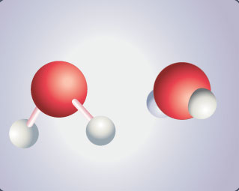

www.cnrs.fr.

2- L’eau : molécule polarisée.
- Définir molécule polarisée
…………………………………………………………………………………………………………………………………………………………………………………………………………………………………………………………………………………………………………………………………………………………………………………………………………………………………………………………………………………………………………………………………………………………………………………………………………………………………………………………………………………………………………………………………………………..
………………………………………………………………………………………………………………………………………………………………………………………………………………………………………………………………………………………………………………………………………………………………………..

- A partir du schéma de l’eau ci dessous, expliquer pourquoi on peut dire que l’eau est une molécule polarisée.

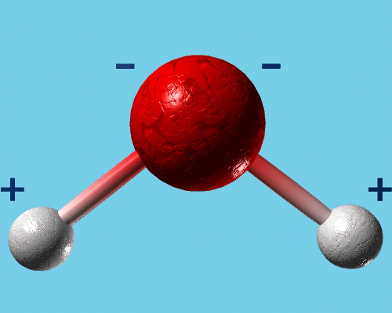
…………………………………………………………………………………………………………………………………………………………………………………………………………………………………………………………………………………………………………………………………………………………………………………………………………………………………………………………………………………………………………………………………………………………………………………………………………………………………………………………………………………………………………………………………………………………………………………………………………………………………………………………………………………………..

- Observer le schéma ci dessous.
  - Reporter les pôles positifs et négatifs sur quelques molécules d’eau.
  - Quelles remarques pouvez vous faire entre les différentes molécules d’eau ?
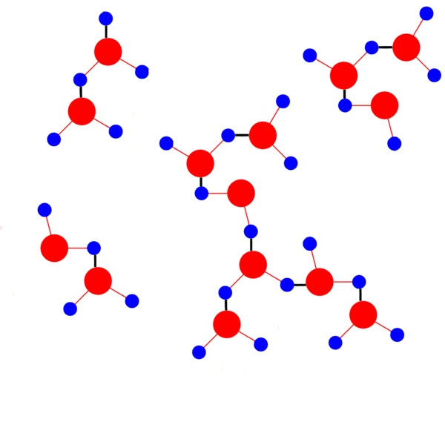…………………………………………………………………………………………………………………………………………………………………………………………………………………………………………………………………………………………………………………………………………………………………………………………………………………………………………………………………………………………………………………………………………………………………………………………………………….…………………………………………………………..
……………………………………………………………………………………………………………..
……………………………………………………………………………………………………………..
……………………………………………………………………………………………………………..
……………………………………………………………………………………………………………..
……………………………………………………………………………………………………………..
……………………………………………………………………………………………………………..

DOSSIER N°1 : STRUCTURE DE LA MOLECULE D’EAU : EVALUATION

NOM :………………………………………………………………………………………………. Date : …………………………………………………………
Prénom :…………………………………………………………………………………………..
Soin- orthographe- présentation : …………………/1
/14
…………………../20

Conditions de travail : travail individuel- 20 mn- sans document.

- Ecrire la structure développée de la molécule d’eau :

/1
- Expliquer la structure de la molécule d’eau en complétant le texte suivant :

L’eau est une ………………………………………………. Sa formule brute est ……………………………
L’eau est constituée de 2 ……………………………………..d’ ……………………………….. et d’un …………………………………… d’……………………………………….. reliés entre eux par une liaison ……………………………………………….
/7
- Expliquer pourquoi la molécule d’eau est polarisée :
………………………………………………………………………………………………………………………………………………………………………………………………………………………………………………………………………………………………………………………………………………………………………/2

- Les molécules d’eau sont capables de s’associer entre elles. Expliquez comment s’associent les molécules d’eau en complétant le texte suivant :

Les molécules d’eau s’associent entre elles par des liaisons…………………………………………………. Le pole ………………………………….. d’une molécule attire le pole ……………………………………….. de l’autre.
/3

